ТЕХНИЧЕСКОЕ ЗАДАНИЕ
на оказание услуг по изготовлению, поставке и монтажу перегородки ПВХ в помещении Межрегионального управления № 81 ФМБА России
1. Объект закупки: оказание услуг по изготовлению, поставке и монтажу перегородки ПВХ с дверных блоком для зонирования (далее – перегородка) в помещении, находящегося на цокольном этаже Межрегионального управления № 81 ФМБА России по адресу: 636000, Томская область, ЗАТО Северск, ул. Лесная, 17а/1(далее – услуги).
Наименование, характеристика | Кол-во | Эскиз
Профиль 4-камерный, ширина профиля 60 мм, цвет профиля белый;  стеклопакет однокамерный, толщиной 24 мм, стекло 4 мм, черный уплотнитель; сэндвич-панель 24 мм, цвет белый; наличие армирование в профиле 1,4 мм. | 1 | 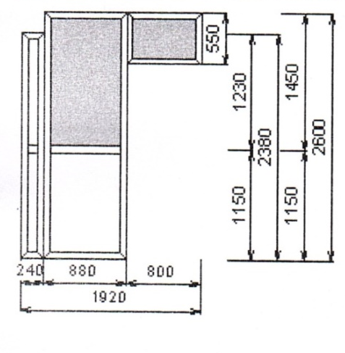
Створка – дверь, профиль 4-камерный, ширина профиля 66 мм, цвет профиля белый; стеклопакет однокамерный, толщиной 24 мм, стекло 4 мм, черный уплотнитель; сэндвич-панель 24 мм, цвет белый; наличие армирование в профиле 1,4 мм; порожек не менее 20мм; тип открывания двери – поворотное; тип замка нажимной гарнитур, цвет дверной ручки белый, цилиндр - с заверткой (ключ-барашек); количество петель 3 шт., цвет петель белый. | 1 | 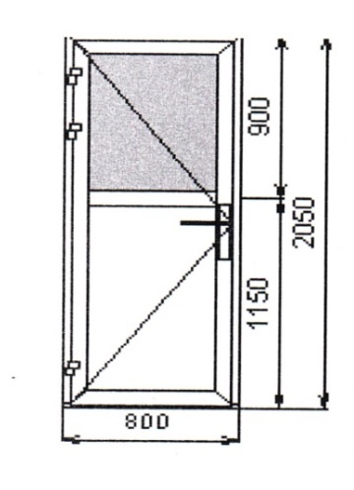
Профиль 4-камерный, ширина профиля 60 мм, цвет профиля белый;  стеклопакет однокамерный, толщиной 24 мм, стекло 4 мм, черный уплотнитель; сэндвич-панель 24 мм, цвет белый; наличие армирование в профиле 1,4 мм; створка – окно поворотная стандартная комплектация, высота ручки по центру. | 1 | 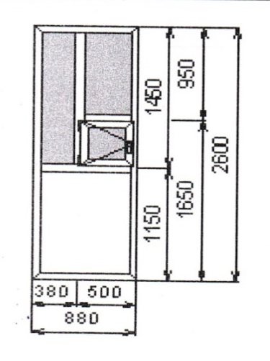
2. Описание объекта закупки – наименование, количество, технические характеристики, эскизы объекта закупки: Конструкция – перегородка состоит из трех элементов, общая площадь 6,74 м2
3. Срок оказания услуг: оказание услуг осуществляется в течение 30 (тридцати) рабочих дней с даты заключения контракта, в согласованные между Заказчиком и Исполнителем рабочие для Заказчика дни и часы (понедельник - четверг с 08.00 до 17.00 часов, пятница с 08.00 до 15.45, обеденный перерыв с 12-00 до 12-45 по местному времени).
По результатам оказания услуг Исполнитель предоставляет Заказчику следующие документы: счет и(или) счет-фактура; универсально-передаточный документ или акт оказанных услуг.
4. Место выполнения работ: 636000, Томская область, ЗАТО Северск, ул. Лесная, 17а/1, помещение № 017, находящегося на цокольном этаже.
- Требования к объему и качеству выполняемых работ и их безопасности:
Все работы по монтажу перегородки должны быть выполнены в полном объеме и в сроки указанные в техническом задании.
Исполнитель обязан осуществить поставку и произвести монтаж перегородки и ПВХ углов по периметру перегородки с внешней и внутренней стороны (для закрытия пены) своими силами, обеспечив их надлежащее качество в соответствии с требованиями соответствующих нормативно-правовых актов и иными исходными данными.
Технология и качество работ должны удовлетворять требованиям стандартов, технических условий, инструкций заводов-изготовителей, технологических карт, схемам нормативных требований к качеству строительных и монтажных работ, а также строительных материалов; изделия и оборудование должны соответствовать спецификациям, иметь сертификаты качества, другие документы, подтверждающие качество материальных ресурсов.
Работы по монтажу должны выполняться в полном соответствии с технологиями производства работ, с требованиями, установленными действующими нормативными документами.
Исполнитель в обязательном порядке согласовывает с Заказчиком: очерёдность и время проведения монтажных работ; время проведения особо шумных, пыльных и пожароопасных работ.
Исполнитель самостоятельно несёт ответственность: за сохранность своего строительного оборудования, машин, механизмов и материалов; за соблюдение техники безопасности и охраны труда своих работников; за пожарную безопасность и электробезопасность при производстве работ на объекте.
При выполнении монтажных работ, Исполнить обеспечивает сохранность имущества Заказчика (отделки помещений, мебели, оборудования, документов и др.) применяя укрывные материалы и соблюдая правила и меры безопасности при производстве работ. Исполнитель несет ответственность за сохранность и бесперебойное функционирование инженерных систем Заказчика - системы электроснабжения, отопления, водоснабжения и канализации, связи, компьютерных сетей и системы видеонаблюдения. В случае повреждения имущества Заказчика восстановление и ремонт производится за счет Исполнителя.
При производстве работ и подготовке к сдаче работ Исполнитель обеспечивает содержание и уборку объекта с соблюдением норм технической, пожарной безопасности и производственной санитарии.
- Требование к гарантийному сроку и объему предоставления гарантий качества:
Гарантийный срок на выполненные работы составляет 12 месяцев с момента подписания сторонами универсально-передаточного документа или акта оказанных услуг.
В случае если Заказчиком в течение гарантийного срока будут выявлены недостатки и дефекты, допущенные Исполнителем в процессе выполнения работ, либо недостатки и дефекты, являющиеся следствием работ выполненных ненадлежащим образом, Исполнитель своими силами и за свой счет устраняет выявленные нарушения.
Подготовил:  Контрактный управляющий – Ведущий специалист-эксперт ОБУиОД | Пономарева О.В.
Согласовано:
Начальник ОБУиОД | Вершилас И.В.

